金都新城社区党总支组织学习《中国共产党廉洁自律准则》

金都新城社区党总支

（2023年7月4日）

为深入贯彻落实中央八项规定及其实施细则精神，狠刹违规操办和参与“升学宴”“谢师宴”的不正之风，防止“四风”问题反弹回潮。2023年7月4日，金都新城社区党总支组织社区全体干部共同学习了《中国共产党廉洁自律准则》及《通辽市纪委监委关于严禁违规操办“升学宴”“谢师宴”的纪律提醒》。

社区党总支副书记夏磊在会上强调，全体社区党员干部要认真学习领会文件精神，带头遵守纪律和规矩，坚决抵制违规操办“升学宴”“谢师宴”，坚决做到“六个严禁”。要切实提高廉洁自律意识，严格要求自己，自觉接受监督，营造崇廉尚俭、风清气正的良好社会氛围。

影像资料：

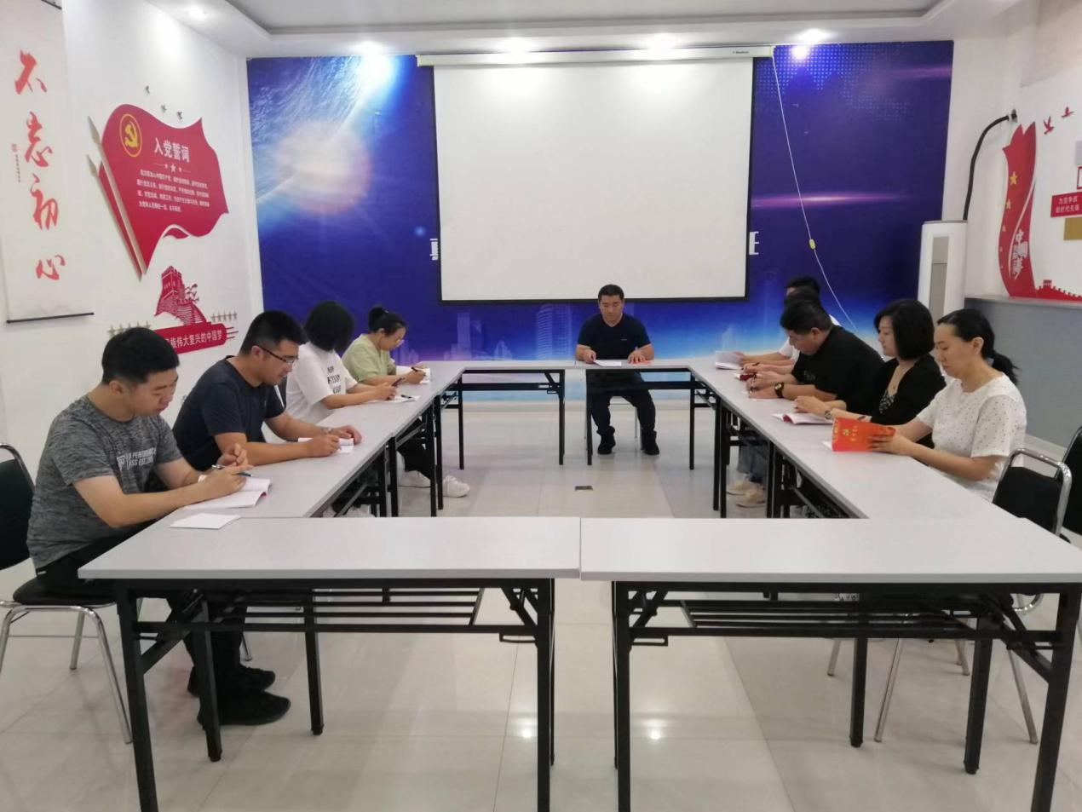

2023.7.4金都新城社区党总支组织学习《中国共产党廉洁自律准则》

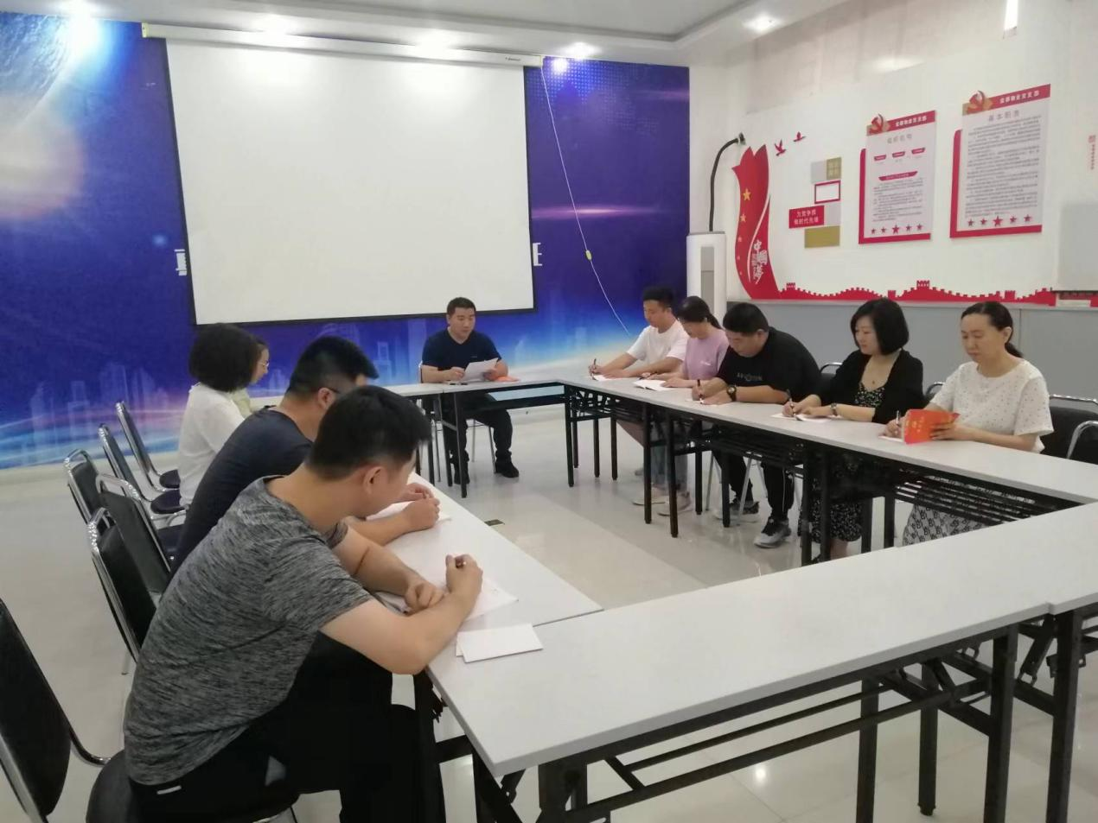

2023.7.4金都新城社区党总支组织学习《中国共产党廉洁自律准则》